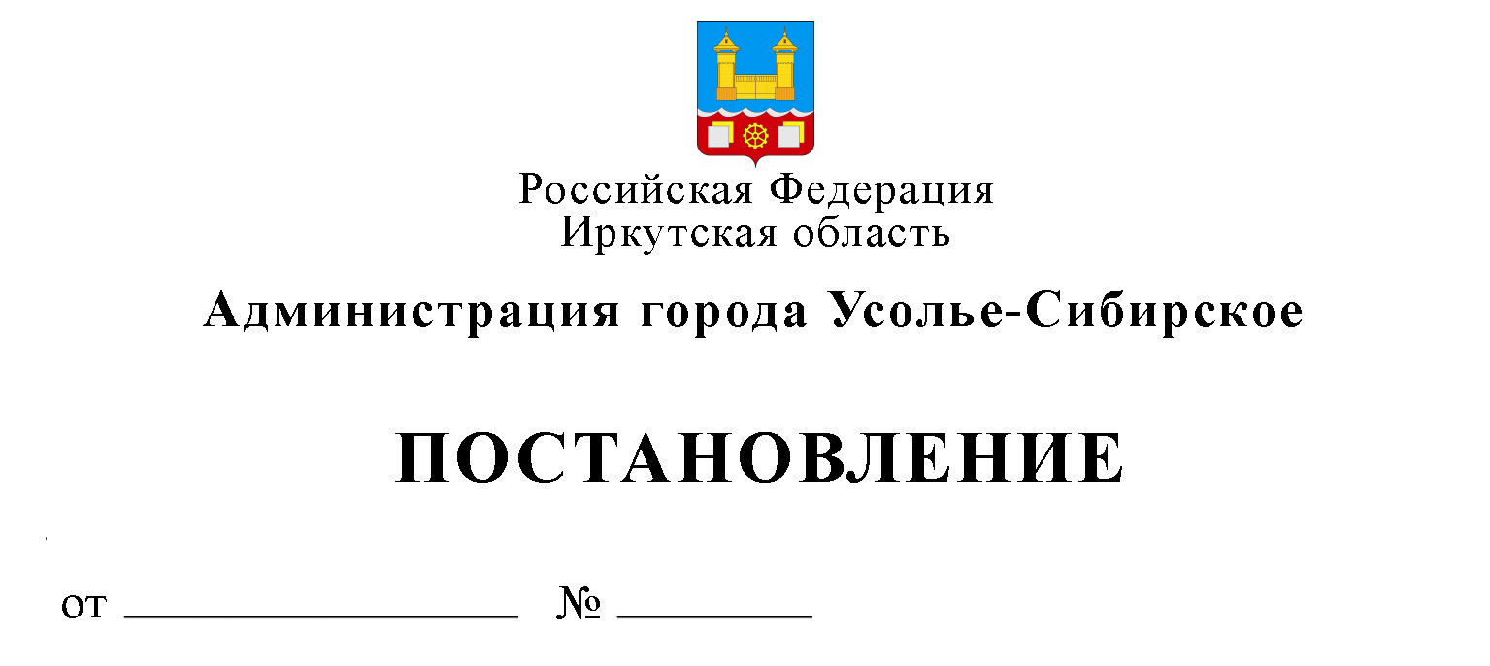

Об утверждении Положения об условиях и порядке заключения соглашений о защите и поощрении капиталовложений со стороны муниципального образования «город Усолье-Сибирское»

В целях создания благоприятного инвестиционного климата, руководствуясь частью 8 статьи 4 Федерального закона от 01.04.2020 г. № 69-ФЗ «О защите и поощрении капиталовложений в Российской Федерации», статьей 16 Федерального закона от 06.10.2003 г. № 131-ФЗ «Об общих принципах организации местного самоуправления в Российской Федерации», статьями 28, 55 Устава муниципального образования «город Усолье-Сибирское», администрация города Усолье-Сибирское

ПОСТАНОВЛЯЕТ:

1. Утвердить Положение об условиях и порядке заключения соглашений о защите и поощрении капиталовложений со стороны муниципального образования «город Усолье-Сибирское» (Приложение 1).
2. Опубликовать настоящее постановление в газете «Официальное Усолье» и разместить на официальном сайте администрации города Усолье-Сибирское в информационно-телекоммуникационной сети «Интернет».
3. Настоящее постановление вступает в силу со дня его официального опубликования.
5. Контроль за исполнением настоящего постановления возложить на председателя комитета экономического развития администрации города Усолье-Сибирское Рогову А.А.

Мэр города М.В. Торопкин

Приложение 1
к постановлению администрации
города Усолье-Сибирское
от _____________ г. № _____

Положение об условиях и порядке заключения соглашений о защите и поощрении капиталовложений со стороны муниципального образования «город Усолье-Сибирское»

Глава 1. Общие положения
1.1. Настоящее Положение разработано в соответствии с частью 8 статьи 4 Федерального закона о 01.04.2020 г. № 69-ФЗ «О защите и поощрении капиталовложений в Российской Федерации» (далее – Федеральный закон) и устанавливает условия и порядок заключения соглашения о защите и поощрении капиталовложений со стороны муниципального образования «город Усолье-Сибирское» (далее – Соглашение).
1.2. Термины и определения, применяемые в настоящем Положении, применяются в значении, определенном Федеральным законом.

Глава 2. Условия заключения Соглашения
2.1. Соглашение заключается с организацией, реализующей проект, при условии, что предоставление муниципальной поддержки возможно в рамках полномочий органов местного самоуправления городского муниципального образования «город Усолье-Сибирское» и такое Соглашение, в том числе, направлено на решение вопросов местного значения муниципального образования «город Усолье-Сибирское» и предусматривает реализацию нового инвестиционного проекта в одной из сфер российской экономики, за исключением следующих сфер и видов деятельности:
1) игорный бизнес;
2) производство табачных изделий, алкогольной продукции, жидкого топлива (ограничение неприменимо к жидкому топливу, полученному из угля, а также на установках вторичной переработки нефтяного сырья согласно перечню, утверждаемому Правительством Российской Федерации);
3) добыча сырой нефти и природного газа, в том числе попутного нефтяного газа (ограничение неприменимо к инвестиционным проектам по сжижению природного газа);
4) оптовая и розничная торговля;
5) деятельность финансовых организаций, поднадзорных Центральному банку Российской Федерации (ограничение неприменимо к случаям выпуска ценных бумаг в целях финансирования инвестиционного проекта);
6) строительство (модернизация, реконструкция) административно-деловых центров и торговых центров (комплексов), а также многоквартирных домов, жилых домов (кроме случаев строительства таких домов в соответствии с договором о комплексном развитии территории).
2.2. Соглашение заключается по результатам осуществления процедур, предусмотренных статьей 7 (частная проектная инициатива) или статьей 8 (публичная проектная инициатива) Федерального закона.
2.3. Соглашение должно содержать условия, установленные частью 8 статьи 10 Федерального закона.
2.4. Муниципальное образование «город Усолье-Сибирское» может быть стороной Соглашения в случае, если одновременно стороной такого Соглашения является соответствующий исполнительный орган государственной власти Иркутской области.
2.5. К отношениям, возникающим в связи с заключением, изменением и расторжением Соглашения, а также в связи с исполнением обязанностей по указанному Соглашению, применяются правила гражданского законодательства с учетом особенностей, установленных Федеральным законом.
2.6. Соглашение заключается не ранее 1 января 2025 года и не позднее 1 января 2030 года.
2.7. Муниципальное образование «город Усолье-Сибирское», являющееся стороной Соглашения:
1) обязуется обеспечить организации, реализующей проект, неприменение в ее отношении актов (решений) администрации города Усолье-Сибирское, ухудшающих условия ведения предпринимательской и (или) иной деятельности, связанной с реализацией инвестиционного проекта, в отношении которого заключено Соглашение, по сравнению с условиями, определенными на момент заключения такого Соглашения (стабилизационная оговорка), при соблюдении условий, установленных частью 4 статьи 9 Федерального закона;
2) не принимает на себя обязанностей по реализации инвестиционного проекта или каких-либо иных обязанностей, связанных с ведением инвестиционной и (или) хозяйственной деятельности, в том числе совместно с организацией, реализующей проект.
Глава 3. Порядок заключения Соглашения
3.1. В целях получения согласия муниципального образования «город Усолье-Сибирское» на заключение (присоединение к) Соглашения(ю) в соответствии с пунктом 3 части 7 статьи 7, пунктом 5 части 9 статьи 8 Федерального закона российское юридическое лицо, отвечающее признакам организации, реализующей проект (далее - заявитель), направляет в администрацию города Усолье-Сибирское на имя мэра города Усолье-Сибирское следующие документы:
1) заявление о предоставлении согласия муниципального образования «город Усолье-Сибирское» на заключение (присоединение к) Соглашения(ю) и на выполнение обязательств, возникающих у муниципального образования «город Усолье-Сибирское» в связи с участием в Соглашении, в том числе по стабилизации в отношении организации, реализующей проект, актов (решений) администрации города Усолье-Сибирское в соответствии со статьей 9 Федерального закона и законодательством Российской Федерации о налогах и сборах;
2) проект Соглашения, предполагаемого к заключению (присоединению).
3.2. Рассмотрение документов, указанных в 3.1 Положения, осуществляется экономическим отделом комитета экономического развития администрации города Усолье-Сибирское (далее - уполномоченный орган) в течение 60 (шестидесяти) рабочих дней со дня их поступления.
3.3. В срок, не превышающий 5 (пяти) рабочих дней со дня поступления документов, указанных в пункте 3.1 Положения, уполномоченный орган направляет запрос о представлении заключения с приложением копий документов, указанных в пункте 3.1 Положения:
1) в комитет по управлению муниципальным имуществом администрации города Усолье-Сибирское в части вопросов, связанных с правовым режимом земельных участков, необходимых для реализации Соглашения, объектов недвижимого имущества, необходимых для реализации Соглашения, находящихся в муниципальной собственности города Усолье-Сибирское;
2) в отдел архитектуры и градостроительства администрации города Усолье-Сибирское в части соответствия объекта Соглашения документам территориального планирования, градостроительного зонирования, а также документации по планировке территории;
3) в орган администрации города Усолье-Сибирское, к полномочиям которого относится сфера реализуемого в рамках Соглашения инвестиционного проекта.
3.4. По итогам рассмотрения запроса в срок не позднее 15 (пятнадцати) дней со дня его поступления отраслевые (функциональные) органы администрации города Усолье-Сибирское, указанные в пункте 3.3 Положения, представляют в уполномоченный орган соответствующие заключения.
3.5. С учетом представленной информации уполномоченный орган в течение 5 (пяти) рабочих дней подготавливает и направляет для утверждения мэру города Усолье-Сибирское заключение о возможности либо невозможности заключения (присоединения к) Соглашения(ю), а также копии документов, указанных в 3.1 Положения.
3.6. В течение 5 (пяти) рабочих дней мэр города Усолье-Сибирское утверждает резолюцией заключение, указанное в пункте 3.5 Положения.
3.7. В случае наличия резолюции мэра города Усолье-Сибирское о необходимости доработки проекта Соглашения уполномоченный орган в течение 5 (пяти) рабочих дней дорабатывает проект Соглашения с учетом замечаний, после чего направляет доработанный проект Соглашения для утверждения мэру города Усолье-Сибирское в порядке, предусмотренном пунктом 3.6 Положения.
3.8. В случае принятия мэром города Усолье-Сибирское решения о заключении (присоединении к) Соглашения(ю) уполномоченный орган в течение 5 (пяти) рабочих дней со дня принятия такого решения подготавливает проект распоряжения мэра города Усолье-Сибирское о предоставлении согласия на заключение (присоединение к) Соглашения(ю) и не позднее 5 (пяти) рабочих дней со дня подписания мэром города Усолье-Сибирское направляет его копию заявителю.
3.9. В случае принятия решения о невозможности заключения (присоединения к) Соглашения(ю) уполномоченный орган в течение 5 (пяти) рабочих дней со дня принятия такого решения письменно уведомляет заявителя о принятом решении с указанием причин отказа по основаниям, предусмотренным пунктом 3.10 настоящего Положения.
3.10. Основания для отказа в предоставлении согласия на заключение (присоединение к) Соглашения(ю):
1) заявитель не является российским юридическим лицом или является государственным (муниципальным) учреждением либо государственным (муниципальным) унитарным предприятием;
2) заявитель не соответствует требованиям, установленным пунктом 5 Правил заключения соглашений о защите и поощрении капиталовложений, изменения и прекращения действия таких соглашений, ведения реестра соглашений о защите и поощрении капиталовложений, утвержденных постановлением Правительства Российской Федерации от 13.09.2022 г. № 1602 «О соглашениях о защите и поощрении капиталовложений» (далее – постановление Правительства РФ № 1602);
3) заявление и прилагаемые к нему документы не соответствуют требованиям, установленным Федеральным законом, постановлением Правительства РФ № 1602, настоящим Положением;
4) заявителем не соблюдены условия, установленные статьей 6 Федерального закона;
5) наличие у заявителя задолженности по уплате налогов, сборов, таможенных платежей, иных платежей, взимание которых возложено на таможенные органы, страховых взносов, пеней, штрафов, процентов;
6) недостоверность представленной заявителем информации;
7) нецелесообразность реализации инвестиционного проекта на территории муниципального образования «город Усолье-Сибирское».
3.11. При рассмотрении документов, указанных в пункте 3.1 Положения, уполномоченный орган вправе организовывать совещания с привлечением специалистов отраслевых (функциональных) органов администрации города Усолье-Сибирское, направлять запросы в отраслевые (функциональные) органы администрации города Усолье-Сибирское с целью получения необходимых разъяснений по вопросам, связанным с возможной реализацией Соглашения, в пределах полномочий таких органов.
При необходимости уполномоченный орган вправе запрашивать у заявителя дополнительные материалы и документы, организовывать совещания с заявителем. Указанные совещания должны быть проведены в пределах срока, установленного пунктом 3.2 Положения.
Итоги совещаний оформляются протоколом, который составляется в 2 (двух) экземплярах и подписывается мэром города Усолье-Сибирское и заявителем в течение 10 (десяти) рабочих дней со дня проведения совещания.
3.12. Поступившее от уполномоченного органа государственной власти Иркутской области Соглашение от имени администрации города Усолье-Сибирское подписывается мэром города Усолье-Сибирское.
Глава 4. Осуществление мониторинга реализации Соглашения
4.1. Организация, реализующая проект, обязана не позднее 1 февраля года, следующего за годом, в котором наступил срок реализации очередного этапа инвестиционного проекта, предусмотренный Соглашением, представить в государственную информационную систему «Капиталовложения» информацию о реализации соответствующего этапа инвестиционного проекта, подлежащую отражению в реестре соглашений.
4.2. Уполномоченный орган в случае, если муниципальное образование «город Усолье-Сибирское» является стороной Соглашения, осуществляет мониторинг этапов реализации Соглашения, включающий в себя проверку обстоятельств, указывающих на наличие оснований для расторжения Соглашения.
4.3. По итогам проведения указанной в пункте 4.2 Положения процедуры не позднее 1 марта года, следующего за годом, в котором наступил срок реализации очередного этапа инвестиционного проекта, предусмотренный Соглашением, уполномоченный орган формирует отчеты о реализации соответствующего этапа инвестиционного проекта и направляет их в уполномоченный федеральный орган исполнительной власти.

Мэр города Усолье-Сибирское М.В. Торопкин

